Augstākās tiesas iepirkuma
„Mēbeļu izgatavošana, piegāde un uzstādīšana”
NOLIKUMS
(iepirkuma identifikācijas Nr. AT2026/1)

- Vispārīgā informācija
- Pasūtītājs:
  - Latvijas Republikas Augstākā tiesa, reģistrācijas Nr. 90000068892, adrese: Brīvības bulvāris 36, Rīga, LV-1511, tālrunis +371 67020350, e-pasts: at@at.gov.lv.
  - Kontaktpersonas: Viesturs Keisels, Augstākās tiesas Administrācijas Finanšu un saimniecības nodaļas speciālists, adrese: Brīvības bulvāris 36, Rīga, LV-1511, tālrunis 67020304, e-pasts: viesturs.keisels@at.gov.lv; Uldis Čuma-Zvirbulis, Augstākā tiesas Administrācijas Finanšu un saimniecības nodaļas vadītājs, adrese: Brīvības bulvāris 36, Rīga, LV-1511, tālrunis: 67020307, e-pasts: uldis.zvirbulis@at.gov.lv.
- Iepirkumu veic Augstākās tiesas iepirkumu komisija (turpmāk – komisija), kas izveidota ar Augstākās tiesas priekšsēdētāja 2025. gada 1. oktobra rīkojumu Nr. 8-2/21ro “Par Augstākās tiesas iepirkumu komisiju un iepirkumu procesu organizāciju”.
- Piemērojamā iepirkuma metode: atbilstoši Publisko iepirkumu likuma (turpmāk – PIL) 9. pantā noteiktajai kārtībai.
- Pretendenti:
  - Iepirkuma procedūrā var piedalīties jebkura fiziskā vai juridiskā persona, vai šādu personu apvienība jebkurā to kombinācijā (turpmāk – piegādātāju apvienība), kas atbilst iepirkuma procedūras dokumentācijā izvirzītajām prasībām.
  - Piegādātāju apvienības gadījumā katru tās dalībnieku pārstāv fiziskā persona ar attiecīgām paraksta tiesībām. Piegādātāju apvienība var izvirzīt vienu tās dalībnieku, kurš piegādātāju apvienības vārdā ir pilnvarots parakstīt visu iepirkuma procedūras dokumentāciju, piedāvājumam pievieno attiecīgu pilnvaru vai normatīvajos aktos noteiktā kārtībā apliecinātu pilnvarojuma kopiju.
- Iepirkuma priekšmets
- Iepirkuma priekšmets: Mēbeļu izgatavošana, piegāde un uzstādīšana Augstākās tiesas vajadzībām, saskaņā ar iepirkuma dokumentu prasībām un nolikumam pievienoto tehnisko specifikāciju (nolikuma 2. pielikums).
- CPV kods: 39100000-3 (mēbeles).
- Iepirkuma identifikācijas numurs: Nr. AT2026/1.
- Piedāvājumu izvēles kritērijs: iepirkuma nolikuma prasībām atbilstošs saimnieciski visizdevīgākais piedāvājums, kuru nosaka, ņemot vērā viszemāko cenu euro bez PVN.
- Piekļuve iepirkuma dokumentiem un informācijas apmaiņa
- Iepirkuma procedūras dokumentācija ir elektroniski pieejama Elektronisko iepirkumu sistēmas (turpmāk – EIS) e-konkursu apakšsistēmā: https://www.eis.gov.lv/EKEIS/Supplier/.
- EIS e-konkursu apakšsistēma ir uzskatāma par pasūtītāja pircēja profilu PIL izpratnē un tajā tiek publicēta visa normatīvajos aktos noteiktā informācija šī iepirkuma ietvaros.
- Pretendents uzņemas atbildību sekot līdzi komisijas sniegtajai papildu informācijai, kas tiek publicēta pasūtītāja pircēja profilā EIS tīmekļvietnē.
- Informācijas apmaiņa starp pasūtītāju un pretendentiem notiek atbilstoši PIL 38. pantā noteiktajam.
- Pretendenta kvalifikācijas prasības un kvalifikāciju apliecinošie dokumenti

Pretendenta kvalifikācijas prasības: | Pretendentam jāiesniedz šādi pretendenta kvalifikāciju apliecinoši dokumenti:
1. Pretendents ir reģistrēts komercreģistrā, Valsts ieņēmumu dienestā kā saimnieciskās darbības veicējs vai līdzvērtīgā reģistrā ārvalstīs atbilstoši attiecīgās (izcelsmes) valsts atbilstošo normatīvo aktu prasībām. | Pretendentam jāiesniedz pieteikums dalībai iepirkumā (1. pielikums).  Ārvalstī reģistrētam pretendentam jāiesniedz attiecīgās valsts kompetentas institūcijas izsniegts dokuments vai tā kopija, kas apliecina, ka pretendents ir reģistrēts atbilstoši attiecīgās valsts normatīvo aktu prasībām.  Ja piedāvājumu iesniedz piegādātāju apvienība vai personālsabiedrība, piedāvājumā papildus norāda personu, kas iepirkumā pārstāv attiecīgo piegādātāju apvienību vai personālsabiedrību, kā arī katras personas atbildības sadalījumu
2. Pretendents savā piedāvājumā norāda visus tos apakšuzņēmējus, kuru sniedzamo pakalpojumu vērtība būs vismaz 10 000 euro, un katram šādam apakšuzņēmējam izpildei nododamo iepirkuma līguma daļu. | Pretendenta piesaistīto apakšuzņēmēju (pretendenta nolīgta persona vai savukārt tās nolīgta persona, kura sniedz pakalpojumus iepirkuma līguma izpildei) saraksts (5. pielikums), norādot katram apakšuzņēmējam izpildei nododamo līguma daļu saskaņā ar tehnisko specifikāciju vai finanšu piedāvājumu.  Apakšuzņēmēja sniedzamo pakalpojumu vērtību noteic, ņemot vērā apakšuzņēmēja un visu attiecīgā iepirkuma ietvaros tā saistīto uzņēmumu sniedzamo pakalpojumu vērtību. PIL 63. panta trešās daļas izpratnē par saistīto uzņēmumu uzskata kapitālsabiedrību, kurā saskaņā ar koncerna statusu noteicošajiem normatīvajiem aktiem apakšuzņēmējam ir izšķirošā ietekme vai kurai ir izšķiroša ietekme apakšuzņēmējā, vai kapitālsabiedrību, kurā izšķirošā ietekme ir citai kapitālsabiedrībai, kam vienlaikus ir izšķiroša ietekme attiecīgajā apakšuzņēmējā.  Ja pretendents plāno piesaistīt apakšuzņēmējus, pretendentam par apakšuzņēmējiem jāiesniedz:  1) nosaukums, vienotais reģistrācijas numurs, adrese, kontaktpersona un tās tālruņa numurs, atbildības apjoms nododamās līguma daļas apraksts saskaņā ar tehnisko specifikāciju vai finanšu piedāvājumu;  2) katra apakšuzņēmēja apliecinājums par tā gatavību veikt tam izpildei nododamo līguma daļu.
3. Pretendentam pēdējo trīs gadu laikā ir pieredze vismaz piecu līgumu izpildē, kur līguma ietvaros ir veikta līdzvērtīga mēbeļu izgatavošana, piegāde, uzstādīšana un garantijas saistību nodrošināšana. | Vismaz piecas pozitīvas pasūtītāju likumīgo pārstāvju parakstītas atsauksmes, kas apliecina pretendenta atbilstību iepirkuma nolikuma 3. punktā noteiktajai prasībai.

- Piedāvājuma sagatavošana, iesniegšana un atvēršana

- Piedāvājums jāiesniedz elektroniski EIS e-konkursu apakšsistēmā līdz Iepirkumu uzraudzības biroja tīmekļvietnes attiecīgajā paziņojumā norādītajam piedāvājumu iesniegšanas termiņam, ievērojot šādas pretendenta izvēles iespējas:
  - izmantojot e-konkursu apakšsistēmas piedāvātos rīkus, aizpildot minētās sistēmas e-konkursu apakšsistēmā šīs iepirkuma procedūras sadaļā ievietotās formas;
  - elektroniski aizpildāmos dokumentus elektroniski sagatavojot ārpus EIS e-konkursu apakšsistēmas un pievienojot prasībām atbilstošā EIS saskarnes laukā (šādā gadījumā pretendents ir atbildīgs par aizpildāmo formu atbilstību dokumentācijas prasībām un formu paraugiem);
  - elektroniski sagatavoto piedāvājumu šifrējot ārpus e-konkursu apakšsistēmas ar trešās personas piedāvātiem datu aizsardzības rīkiem un aizsargājot ar elektronisku atslēgu un paroli (šādā gadījumā pretendents ir atbildīgs par aizpildāmo formu atbilstību dokumentācijas prasībām un formu paraugiem, kā arī dokumenta atvēršanas un nolasīšanas iespējām).

- Ārpus EIS e-konkursu apakšsistēmas iesniegtie piedāvājumi tiks atzīti par neatbilstošiem iepirkuma nolikuma prasībām.

- Sagatavojot piedāvājumu, pretendents ievēro, ka:
  - aizpildot EIS ievietotās veidnes, pretendents izmanto EIS e-konkursu apakšsistēmā piedāvātos rīkus, kā arī augšupielādējot nolikumā noteiktos dokumentus;
  - pretendents sagatavo un EIS augšupielādē datnes Microsoft Office, PDF, JPEG vai EDOC formātā. Pretendents atbild par dokumentu atvēršanas un nolasīšanas iespējām; ja datne ir šifrēta vai nav nolasāma, izmantojot tai paredzēto programmatūru (Microsoft Office, PDF dokumentu lasītājs, JPEG attēlu lasītājs, eParakstitajs), pretendentam, ne vēlāk kā 15 minūšu laikā pēc piedāvājumu iesniegšanas termiņa beigām, jāiesniedz komisijai datnes dešifrēšanas rīks vai programmatūra datnes atvēršanai;
  - piedāvājums jāsagatavo tā, lai nekādā veidā netiktu apdraudēta EIS e konkursu apakšsistēmas darbība un nebūtu ierobežota piekļuve piedāvājumā ietvertajai informācijai, tostarp piedāvājums nedrīkst saturēt kaitīgu programmatūru vai tās ģeneratoru.

- Piedāvājums jāiesniedz latviešu valodā. Ja kāds no piedāvājuma dokumentiem tiks iesniegts citā valodā, tad tam jāpievieno pretendenta apliecināts tulkojums latviešu valodā.

- Piedāvājuma dokumentiem ir jābūt noformētiem atbilstoši Ministru kabineta 2018. gada 4. septembra noteikumiem Nr. 558 „Dokumentu izstrādāšanas un noformēšanas kārtība”.

- Pretendents var iesniegt tikai vienu piedāvājumu par visu iepirkuma apjomu (nevar iesniegt piedāvājuma variantus).

- Piedāvājumu atvēršana notiek EIS e-konkursu apakšsistēmā Iepirkumu uzraudzības biroja tīmekļvietnes attiecīgajā paziņojumā norādītajā piedāvājumu atvēršanas laikā.

- Pretendenta iesniedzamie dokumenti

- Pretendents iesniedz šādus piedāvājuma dokumentus:
  - pieteikums dalībai iepirkumā (1. pielikums);
  - iepirkuma nolikuma IV. nodaļā norādītie kvalifikāciju apliecinošie dokumenti;
  - tehniskais piedāvājums (3. pielikums);
  - finanšu piedāvājums (4. pielikums);
  - informācija par apakšuzņēmējiem un/vai piegādātāju apvienībā ietilpstošiem dalībniekiem, ja attiecināms (5. pielikums);
  - pretendenta amatpersonas ar paraksta tiesībām izdotā pilnvara citai personai parakstīt piedāvājumu vai līgumu, ja to paraksta šī pilnvarotā persona;
  - ja piedāvājumu iesniedz piegādātāju apvienība vai personālsabiedrība, piedāvājumā papildus norāda personu, kas iepirkumā pārstāv attiecīgo piegādātāju apvienību vai personālsabiedrību, kā arī katras personas atbildības sadalījumu;
  - ārvalstī reģistrētam pretendentam jāiesniedz kompetentas attiecīgās valsts institūcijas izsniegts dokuments, kas apliecina, ka pretendents ir reģistrēts komercreģistrā atbilstoši tās valsts normatīvo aktu prasībām.

- Pretendentu piedāvājumu vērtēšana un izvēle

- Iesniegto piedāvājumu vērtēšana notiek saskaņā ar šajā nolikumā izvirzītajām prasībām un PIL.
- Piedāvājumu vērtēšanu komisija veic šādos piecos posmos, katrā nākamajā posmā vērtējot tikai tos piedāvājumus, kas nav noraidīti iepriekšējā posmā:
  - Piedāvājumu noformējuma pārbaude. Piedāvājumu noformējuma pārbaudes laikā komisija izvērtē, vai piedāvājums sagatavots un noformēts atbilstoši nolikumā noteiktajām prasībām, iesniegti visi nepieciešamie dokumenti. Ja piedāvājuma noformējums neatbilst nolikuma prasībām, tas tiek noraidīts.
  - Pretendentu atlase. Pretendentu atlases laikā komisija novērtē, vai pretendentu kvalifikācija atbilst nolikumā izvirzītajām prasībām. Ja pretendenta kvalifikācija neatbilst nolikuma prasībām, tas tiek noraidīts.
  - Tehnisko un finanšu piedāvājumu pārbaude. Komisija novērtē, vai tehniskais un finanšu piedāvājums atbilst nolikuma prasībām, tostarp vai finanšu piedāvājumā nav aritmētisku kļūdu. Ja komisija piedāvājumos konstatē aritmētiskas kļūdas, tā tās izlabo un informē pretendentu.
  - Piedāvājuma izvēles kritērijs. Komisija atzīst pretendentu, kura piedāvājums noteikts kā saimnieciski visizdevīgākais piedāvājums. Par saimnieciski visizdevīgāko piedāvājumu atzīst piedāvājumu ar viszemāko līgumcenu. Ja komisija konstatē, ka divu vai vairāku piedāvājumu novērtējums ir vienāds, izšķirošais piedāvājuma izvēles kritērijs ir piedāvājuma iesniegšanas laiks, t.i. līguma slēgšanas tiesības tiek piešķirtas pretendentam, kurš piedāvājumu iesniedzis visātrāk.
  - Izslēgšanas nosacījumu pārbaude. Pasūtītājs, izmantojot Ministru kabineta noteikto informācijas sistēmu, pārbauda, vai attiecībā uz pretendentu, kuram būtu piešķiramas iepirkuma līguma slēgšanas tiesības, neizpildās kāds no PIL 9. panta astotās daļas nosacījumiem. PIL 9. panta astotās daļas izslēgšanas noteikumu pārbaudi Komisija veiks, ievērojot šī panta devītās daļas noteikumus.
Attiecībā uz katru pretendentu, kuram saskaņā ar normatīvajiem aktiem publisko iepirkumu jomā būtu piešķiramas līguma slēgšanas tiesības, pārbauda, vai attiecībā uz šo pretendentu, tā valdes vai padomes locekli, patieso labuma guvēju, pārstāvēttiesīgo personu vai prokūristu, vai personu, kura ir pilnvarota pārstāvēt pretendentu darbībās, kas saistītas ar filiāli, vai personālsabiedrības biedru, tā valdes vai padomes locekli, patieso labuma guvēju, pārstāvēttiesīgo personu vai prokūristu, ja pretendents ir personālsabiedrība, ir noteiktas starptautiskās vai nacionālās sankcijas vai būtiskas finanšu un kapitāla tirgus intereses ietekmējošas Eiropas Savienības vai Ziemeļatlantijas līguma organizācijas dalībvalsts sankcijas. Ja attiecībā uz pretendentu vai kādu no minētajām personām noteiktās starptautiskās vai nacionālās sankcijas vai būtiskas finanšu un kapitāla tirgus intereses ietekmējošas Eiropas Savienības vai Ziemeļatlantijas līguma organizācijas dalībvalsts sankcijas kavēs līguma izpildi, pretendents ir izslēdzams no dalības līguma slēgšanas tiesību piešķiršanas procedūrā.

- Iepirkuma līgums

- Pasūtītājs slēgs ar izraudzīto pretendentu iepirkuma līgumu, pamatojoties uz pretendenta piedāvājumu un saskaņā ar iepirkuma nolikumu.
- Ja izraudzītais pretendents piecu darba dienu laikā no paziņošanas brīža par iepirkumā izraudzīto pretendentu nenoslēdz iepirkuma līgumu (6. pielikums), tiek uzskatīts, ka viņš ir atteicies no iepirkuma pildīšanas, un iepirkuma līgums tiek noslēgts ar pretendentu, kuram ir nākamais saimnieciski izdevīgākais piedāvājums, vai pārtrauc iepirkumu, neizvēloties nevienu piedāvājumu.

- Citi nosacījumi

- Pretendentam piedāvājumā jānorāda, kura no piedāvājuma sastāvdaļām ir uzskatāma par komercnoslēpumu. Par komercnoslēpumu nevar tikt atzīta informācija, kas saskaņā ar normatīvajiem aktiem ir vispārpieejama informācija.
- Visus strīdus starp pasūtītāju un pretendentu risina sarunu ceļā. Ja vienošanos nav iespējams panākt, strīdu risina tiesā normatīvajos aktos noteiktajā kārtībā.
Pielikumā: 1. pieteikums dalībai iepirkumā (skatīt EIS publicēto veidni);
2. tehniskā specifikācija;
3. tehniskais piedāvājums (skatīt EIS publicēto veidni);
4. finanšu piedāvājums (skatīt EIS publicēto veidni);
5. informācija par apakšuzņēmējiem un/vai piegādātāju apvienībā ietilpstošiem dalībniekiem (skatīt EIS publicēto veidni);
6. līguma projekts.
1. pielikums
PIETEIKUMS DALĪBAI IEPIRKUMĀ
„Mēbeļu izgatavošana, piegāde un uzstādīšana”
(identifikācijas Nr. AT2026/1)
_________________(pretendenta nosaukums), reģ.Nr. ________________________, adrese:________________________________, kuru _______________________ (uz kāda pamata) pārstāv ______________________(vārds, uzvārds).
1. Piesakos piedalīties iepirkumā „Mēbeļu izgatavošana, piegāde un uzstādīšana”, identifikācijas Nr. AT2026/1.
2. Apņemos ievērot iepirkuma nolikuma prasības, tajā skaitā apņemos izpildīt visas tehniskajā specifikācijā izvirzītās prasības un termiņus.
3. Apliecinu, ka esmu iepazinies ar iepirkuma līguma projekta noteikumiem (6. pielikums), tie man ir skaidri un saprotami.
4. Apliecinu, ka uz mani, kā pretendentu neattiecās PIL 9. panta astotajā daļā noteiktie pretendentu izslēgšanas noteikumi.
5. Apliecinu, ka iepirkuma līguma izpildē netiks ietverta Krievijas Federācijas un Baltkrievijas Republikas izcelsmes preces un pakalpojumi.
6. Apliecinu, ka visas piedāvājumā sniegtās ziņas, tai skaitā pieteikumā norādītā kontaktinformācija, ir patiesas un precīzas un pasūtītājs pieteikumā norādīto informāciju var izmantot informācijas par iepirkuma rezultātiem nosūtīšanai.
7. Apliecinu visu piedāvājumā iekļauto dokumentu atvasinājumu pareizību.
Informācija par pretendenta uzņēmuma atbilstību mazā vai vidējā uzņēmuma statusam° (ja pretendents ir piegādātāju apvienība, informāciju norāda par katru piegādātāju apvienības dalībnieku):

Persona  Pretendents, piegādātāju apvienības dalībnieks, apakšuzņēmējs | Mazais uzņēmums  Uzņēmums, kurā nodarbinātas mazāk nekā 50 personas un kura gada apgrozījums un/vai gada bilance kopā nepārsniedz 10 miljonus euro  (atbilst/neatbilst) | Vidējais uzņēmums  Uzņēmums, kas nav mazais uzņēmums, un kurā nodarbinātas mazāk nekā 250 personas un kura gada apgrozījums nepārsniedz 50 miljonus euro, un/vai, kura gada bilance kopā nepārsniedz 43 miljonus euro  (atbilst/neatbilst)

Pretendenta pārstāvja vārds un uzvārds:
Pretendenta pārstāvja amats:
Pretendenta kontakttālruņa numurs:
Pretendenta e-pasta adrese:

2. pielikums

TEHNISKĀ SPECIFIKĀCIJA
iepirkumam „Mēbeļu izgatavošana, piegāde un uzstādīšana”
(identifikācijas Nr. AT2026/1)
- Iepirkuma ietvaros pretendentam jāizgatavo, jāpiegādā un jāuzstāda šādas mēbeles:

  - Galds, kas atbilst šādām prasībām un skicei – 5 gab.:
    - Galda virsma: 36 mm vai divas 18 mm kokskaidu plāksnes, kas salīmētas kopā zem preses un tad pilnībā aplīmētas ar ozolkoka nažfinieri; virsmai pilnībā jābūt beicētai un minimums divas reizes lakotai ar matētu laku, kas aizsargā pret ūdens iedarbību, UV stariem, mehāniskiem bojājumiem.
    - Galda papilddaļas virsma un pamatne: 18 mm kokskaidu plāksne, kas pilnībā aplīmēta ar ozolkoka nažfinieri, virsmai un pamatnei jābūt beicētai un minimums divas reizes lakotai ar matētu laku, kas aizsargā pret ūdens iedarbību, UV stariem, mehāniskiem bojājumiem.
    - Galda papilddaļas cokols: horizontāli izvietota 25 mm mitrumnoturīga gluda MDF plāksne matētā antracīta krāsā.
    - Galda priekšējā fasāde:
- 18 mm mitrumnoturīga gluda MDF plāksne matētā antracīta krāsā.
- 25 mm kokskaidu plāksne pilnībā aplīmēta ar ozola nažfinieri; šai fasādes daļai pilnībā jābūt beicētai un minimums divas reizes lakotai ar matētu laku, kas aizsargā pret ūdens iedarbību, UV stariem, mehāniskiem bojājumiem.
    - Galda papilddaļas fasāde: 18 mm kokskaidu plāksne, kas pilnībā aplīmēta ar ozolkoka nažfinieri, fasādei jābūt beicētai un minimums divas reizes lakotai ar matētu laku, kas aizsargā pret ūdens iedarbību, UV stariem, mehāniskiem bojājumiem.
    - Galda sāni:
- 36 mm vai divas 18 mm kokskaidu plāksnes, kas salīmētas kopā zem preses un tad pilnībā aplīmētas ar ozolkoka nažfinieri; virsmai pilnībā jābūt beicētai un minimums divas reizes lakotai ar matētu laku, kas aizsargā pret ūdens iedarbību, UV stariem, mehāniskiem bojājumiem.
- 18 mm mitrumnoturīga gluda MDF plāksne matētā antracīta krāsā.
    - Galda papilddaļas sāni: 18 mm mitrumnoturīga gluda MDF plāksne matētā antracīta krāsā.
    - Galda papilddaļas pārējie vertikālie elementi un izņemamais plaukts: 18 mm mitrumnoturīga gluda MDF plāksne matētā antracīta krāsā; jānodrošina iespēja mainīt plaukta augstumu trīs pozīcijās.
    - Atvilktnes fasāde: 18 mm kokskaidu plāksne, kas pilnībā aplīmēta ar ozolkoka nažfinieri, virsmai un pamatnei jābūt beicētai un minimums 2 reizes lakotai ar matētu laku, kas aizsargā pret ūdens iedarbību, UV stariem, mehāniskiem bojājumiem.
    - Atvilktnes korpuss: laminēta kokskaidu vai MDF 18 mm plāksne, kuras krāsa, tonis un tekstūra maksimāli jāpieskaņo atvilktnes fasādei.
    - Atvilktnes pamatne: laminēts, vismaz 5 mm biezs preskartons vai finieris, kura krāsa, tonis un tekstūra maksimāli jāpieskaņo atvilktnes fasādei; jānodrošina atvilktnes celtspēja vismaz 25 kg.
    - Furnitūra:
- 30 kg slodzei paredzētas pilnā izvilkuma vadotnes ar mehānismiem, kuri nodrošina atvilktnes bremzēšanu aizverot un atvilktnes atvēršanu nospiežot uz tās fasādes (centra vai jebkurā pusē) – 4. gab.
- Vismaz 6 plastmasas kājiņas 47x15x4 mm +/- 5 %.
    - Galda skice:
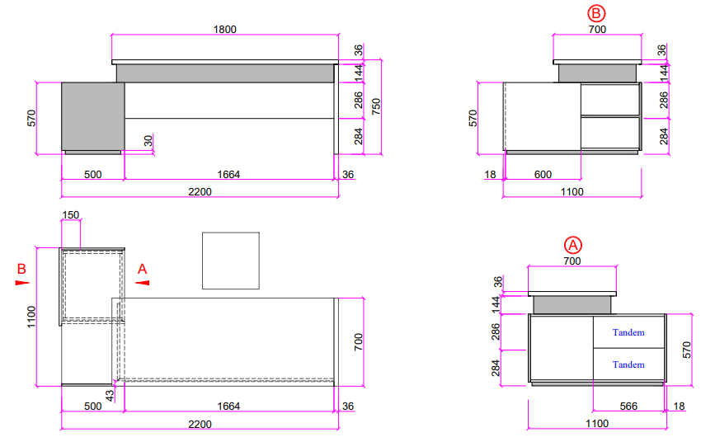

Galda vizualizācija:
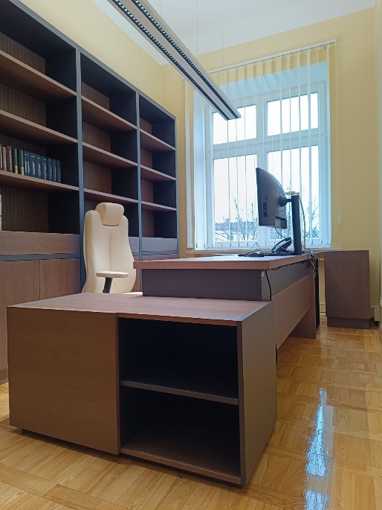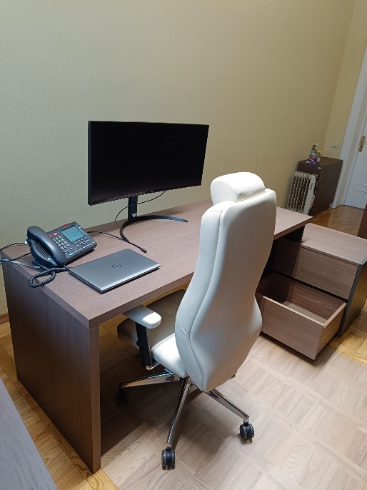
  - Galds, kas atbilst šādām prasībām un skicei – 5 gab.:
    - Galda virsma: 36 mm vai divas 18 mm kokskaidu plāksnes, kas salīmētas kopā zem preses un tad pilnībā aplīmētas ar ozolkoka nažfinieri; galda virsmai pilnībā jābūt beicētai un minimums divas reizes lakotai ar matētu laku, kas aizsargā pret ūdens iedarbību, UV stariem, mehāniskiem bojājumiem.
    - Galda kājas: Metāla konstrukcija no četrkantīgās caurules melnā matētā krāsā, kas sastāv no diviem monolītiem vertikāli izvietotiem rāmjiem, kuri savstarpēji savienoti divās vietās zem galda virsmas veidojot horizontālo rāmi virsmas uzstādīšanai; galda celtspēju vismaz 100 kg.
    - Galda skice:
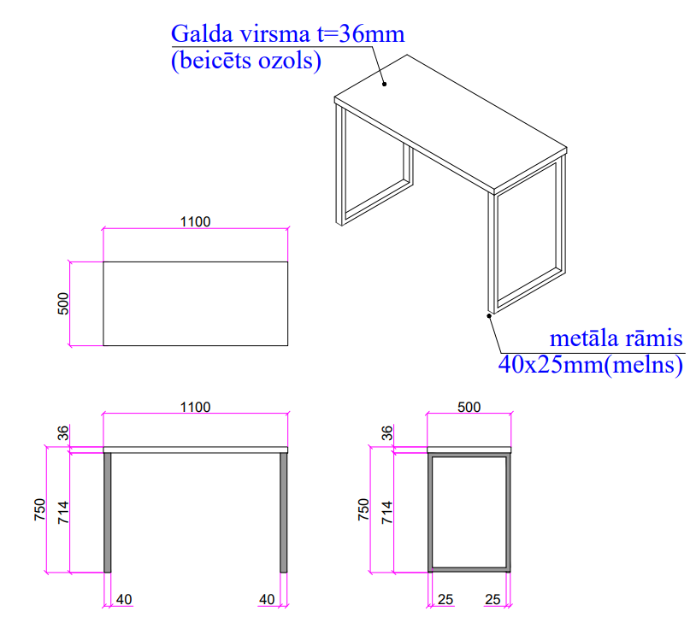

Galda vizualizācija:
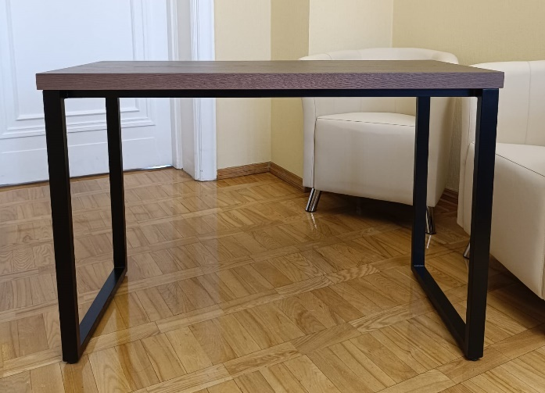
  - Četrdaļīgs skapis, no kurām trīs ir plauktu daļas un viena drēbju daļa, kas atbilst šādām prasībām un skicei – 5 gab.:
    - Skapja karkass:
- 50 mm mitrumnoturīga gluda MDF plāksne (pieļaujamas zem preses salīmētas divas 25 mm plāksnes) matētā antracīta krāsā.
- 36 mm mitrumnoturīga gluda MDF plāksne (pieļaujamas zem preses salīmētas 36 mm vai divas 18 mm plāksnes) matētā antracīta krāsā.
- Laminēta kokskaidu vai MDF 18 mm plāksne, kuras krāsa, tonis un tekstūra ir maksimāli pieskaņota fasādei.
    - Skapja plaukti:
- Fiksētie plaukti skapja vaļējā daļā – 25 mm kokskaidu plāksne pilnībā aplīmēta ar ozola nažfinieri; šai fasādes daļai pilnībā jābūt beicētai un minimums divas reizes lakotai ar matētu laku, kas aizsargā pret ūdens iedarbību, UV stariem, mehāniskiem bojājumiem.
- Plaukti skapja slēgtajā daļā ar iespēju mainīt augstumu trīs pozīcijās – laminēta kokskaidu vai MDF 18 mm plāksne kuras krāsa, tonis un tekstūra ir maksimāli pieskaņota skapja fasādei.
- Apakšējam plauktam drēbju nodalījuma daļā jābūt izņemamam.
- Plauktu celtspēja vismaz 50 kg.
    - Skapja priekšējā fasāde:
- 18 mm kokskaidu plāksne, kas pilnībā aplīmēta ar ozolkoka nažfinieri, virsmai un pamatnei jābūt beicētai un minimums divas reizes lakotai ar matētu laku, kas aizsargā pret ūdens iedarbību, UV stariem, mehāniskiem bojājumiem.
- Skapja drēbju daļā jāiestrādā gluda 36 mm augsta horizontāla dekoratīva līste matētā antracīta krāsā, kas ir vienā līmenī ar zem atvilktnēm horizontāli izvietoto karkasa 36 mm augstu elementu.
    - Atvilktņu bloks skapja dokumentu daļā:
- Atvilktnes fasāde un augšējā karkasa daļa – 18 mm kokskaidu plāksne, kas pilnībā aplīmēta ar ozolkoka nažfinieri, virsmai un pamatnei jābūt beicētai un minimums divas reizes lakotai ar matētu laku, kas aizsargā pret ūdens iedarbību, UV stariem, mehāniskiem bojājumiem.
- Atvilktnes korpuss – laminēta kokskaidu vai MDF 18 mm plāksne, kuras krāsa, tonis un tekstūra maksimāli jāpieskaņo atvilktnes fasādei.
- Laminēts, vismaz 5 mm biezs preskartons vai finieris, kura krāsa, tonis un tekstūra maksimāli jāpieskaņo atvilktnes fasādei; jānodrošina atvilktnes celtspēja vismaz 25 kg.
    - Skapja mugursienas:
- Skapja redzamā daļā – vismaz 10 mm biezs nažfinieris, vertikāli frēzēts ar soli ik pa 25 mm; jābūt pilnībā redzamiem 25 vienādiem elementiem (24 frēzējumi) vienā plauktā.
- Skapja neredzamā daļā – laminēts, vismaz 5 mm biezs preskartons vai finieris, kura krāsa, tonis un tekstūra maksimāli jāpieskaņo skapja priekšējai fasādei.
    - Skapja cokols: 8 mm kokskaidu plāksne, kas pilnībā aplīmēta ar ozolkoka nažfinieri, virsmai un pamatnei jābūt beicētai un minimums divas reizes lakotai ar matētu laku, kas aizsargā pret ūdens iedarbību, UV stariem, mehāniskiem bojājumiem.
    - Furnitūra:
- Vismaz 16 regulējamas cokolkājas 100 mm augstumā ar priekšējā paneļa fiksatoriem.
- Vismaz 10 plastmasas kājiņas 47x15x4 mm +/- 5 %.
- 30 kg slodzei paredzētas pilnā izvilkuma vadotnes ar mehānismiem, kuri nodrošina atvilktnes bremzēšanu aizverot un atvilktnes atvēršanu nospiežot uz tās fasādes (centra vai jebkurā pusē) – 6 gab.
- 8 durvju atvēršanas mehānismi antracīta krāsā, kuri nodrošina visu durvju atvēršanu nospiežot uz fasādes.
- 22 niķelēta tērauda durvju viras ar integrētu bremzēšanas mehānismu (skapja drēbju daļas durvju vērtnei jāizmanto piecas vienības, skapja dokumentu daļas durvju vērtnei jāizmanto divas vienības); durvju virām jābūt ar vismaz 107° atvēruma leņķi un fasādes regulēšanas iespējām trīs dimensijās izmatojot spirālveida skrūvi.
- Niķelēta tērauda uz āru izvirzāms drēbju pakaramo turētājs 300 +/- 10 mm.
- Spogulis skapja drēbju daļas durvju vērtnes iekšpusē 300 mm x 400 mm.
- Skapja karkasa un fiksēto plauktu stiprināšanas furnitūrai nedrīkst būt redzamai vai nosegtai ar dekoratīviem elementiem.
    - Skapja skice:
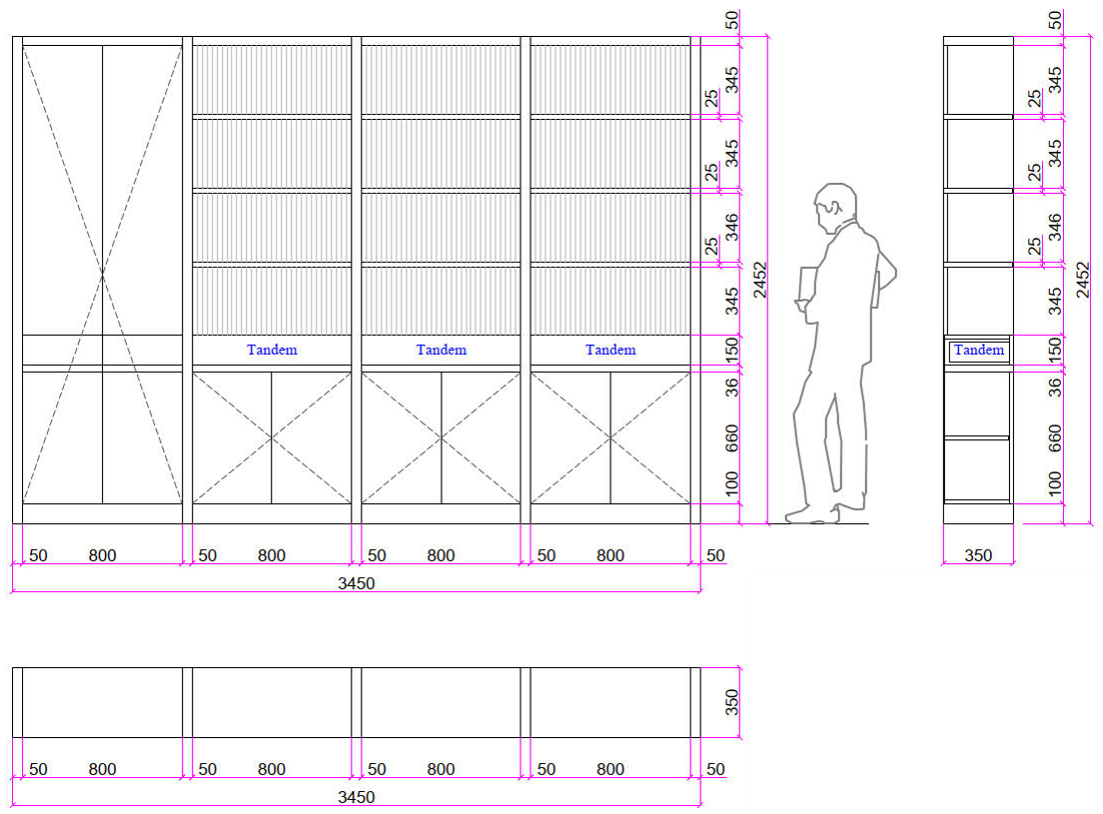

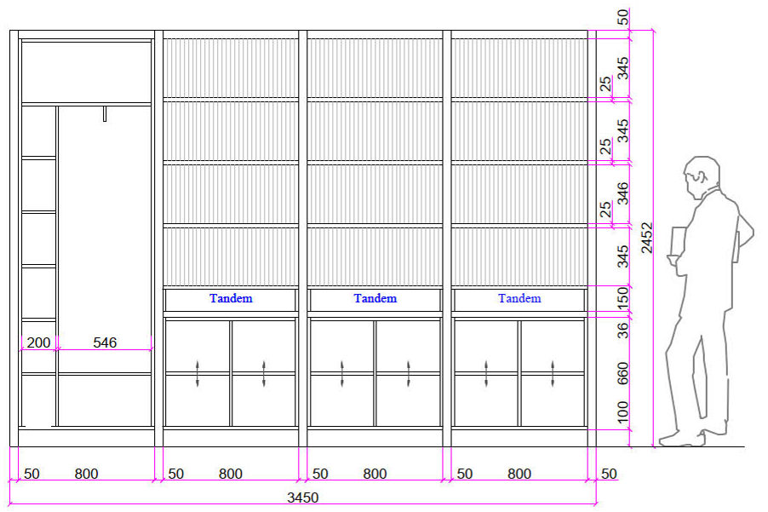

Skapja un frēzētās mugursienas vizualizācija:
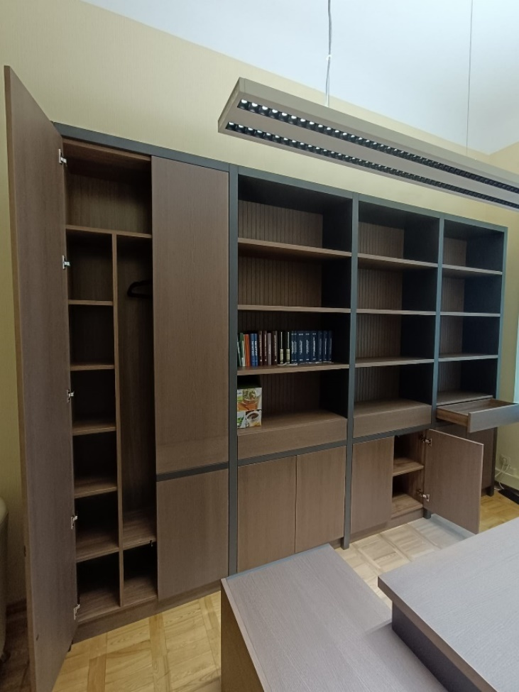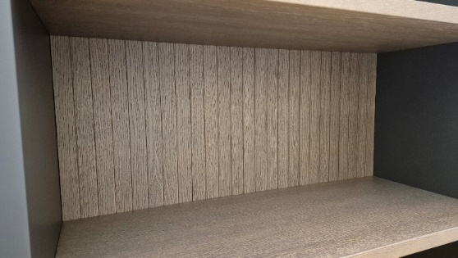

  - Kumode, kas atbilst šādām prasībām un skicei – 5 gab.:
    - Fasāde: 18 mm kokskaidu plāksne, kas pilnībā aplīmēta ar ozolkoka nažfinieri, virsmai un pamatnei jābūt beicētai un minimums divas reizes lakotai ar matētu laku, kas aizsargā pret ūdens iedarbību, UV stariem, mehāniskiem bojājumiem.
    - Korpuss un divi plaukti: laminēta kokskaidu vai MDF 18 mm plāksne, kuras krāsa, tonis un tekstūra maksimāli jāpieskaņo atvilktnes fasādei; jānodrošina iespēja mainīt plauktu augstumu trīs pozīcijās.
    - Mugursiena: laminēts, vismaz 5 mm biezs preskartons vai finieris, kura krāsa, tonis un tekstūra maksimāli jāpieskaņo kumodes fasādei.
    - Cokols: 18 mm kokskaidu plāksne, kas pilnībā aplīmēta ar ozolkoka nažfinieri, virsmai un pamatnei jābūt beicētai un minimums divas reizes lakotai ar matētu laku, kas aizsargā pret ūdens iedarbību, UV stariem, mehāniskiem bojājumiem.
    - Furnitūra:
- Vismaz 4 regulējamas cokolkājas 100 mm augstumā ar priekšējā paneļa fiksatoriem.
- 4 niķelēta tērauda durvju viras ar integrētu bremzēšanas mehānismu (jāizmanto divas vienības katrai durvju vērtnei); durvju virām jābūt ar vismaz 107° atvēruma leņķi un fasādes regulēšanas iespējām trīs dimensijās, izmatojot spirālveida skrūvi.
- 2 durvju atvēršanas mehānismi antracīta krāsā, kuri nodrošina abu durvju atvēršanu, nospiežot uz fasādes.
    - Skice:
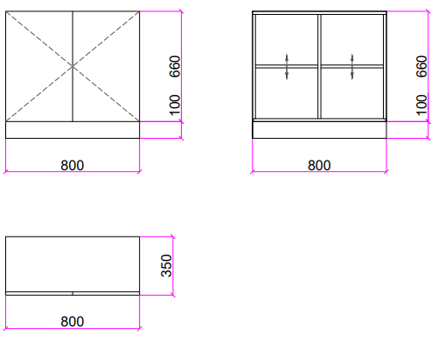
Kumodes vizualizācija:
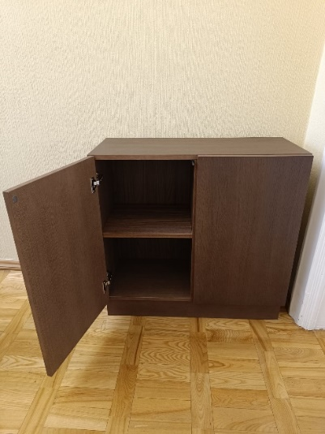
  - Kumode, kas atbilst šādām prasībām un skicei – 5 gab.:
    - Fasāde: 18 mm kokskaidu plāksne, kas pilnībā aplīmēta ar ozolkoka nažfinieri, virsmai un pamatnei jābūt beicētai un minimums divas reizes lakotai ar matētu laku, kas aizsargā pret ūdens iedarbību, UV stariem, mehāniskiem bojājumiem.
    - Korpuss un plaukts: 18 mm kokskaidu plāksne, kas pilnībā aplīmēta ar ozolkoka nažfinieri, virsmai un pamatnei jābūt beicētai un minimums divas reizes lakotai ar matētu laku, kas aizsargā pret ūdens iedarbību, UV stariem, mehāniskiem bojājumiem.
    - Mugursiena: laminēts, vismaz 5 mm biezs preskartons vai finieris, kura krāsa, tonis un tekstūra maksimāli jāpieskaņo kumodes fasādei.
    - Cokols: 18 mm kokskaidu plāksne, kas pilnībā aplīmēta ar ozolkoka nažfinieri, virsmai un pamatnei jābūt beicētai un minimums divas reizes lakotai ar matētu laku, kas aizsargā pret ūdens iedarbību, UV stariem, mehāniskiem bojājumiem.
    - Furnitūra:
- Vismaz 4 regulējamas cokolkājas 100 mm augstumā ar priekšējā paneļa fiksatoriem.
- 2 niķelēta tērauda durvju viras ar integrētu bremzēšanas mehānismu; durvju virām jābūt ar vismaz 107° atvēruma leņķi un fasādes regulēšanas iespējām trīs dimensijās, izmatojot spirālveida skrūvi.
- Mehānisms antracīta krāsā, kurš nodrošina durvju atvēršanu, nospiežot uz fasādes.
    - Skice:
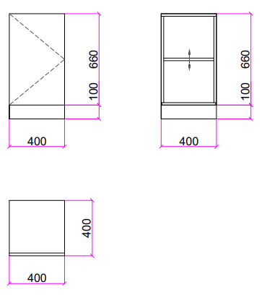
Kumodes vizualizācija:
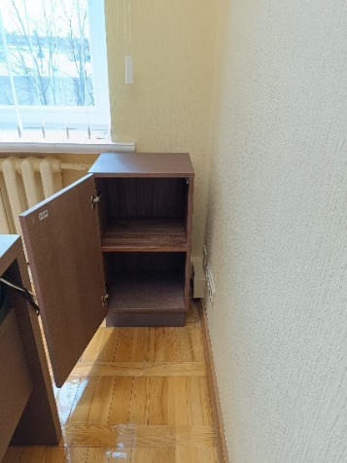

  - Galds, kas atbilst šādām prasībām un skicei – 5 gab.:
    - Korpuss, virsma un mugursiena: 25 mm kokskaidu plāksne, kas pilnībā aplīmēta ar ozolkoka nažfinieri, virsmai un pamatnei jābūt beicētai un minimums divas reizes lakotai ar matētu laku, kas aizsargā pret ūdens iedarbību, UV stariem, mehāniskiem bojājumiem.
    - Furnitūra: vismaz 4 plastmasas kājiņas 47x15x4 mm +/- 5 %.
    - Skice:

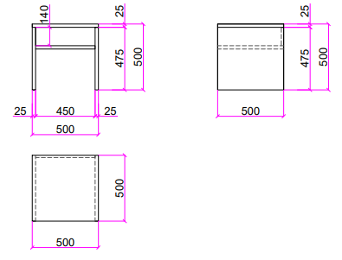

Galda vizualizācija:
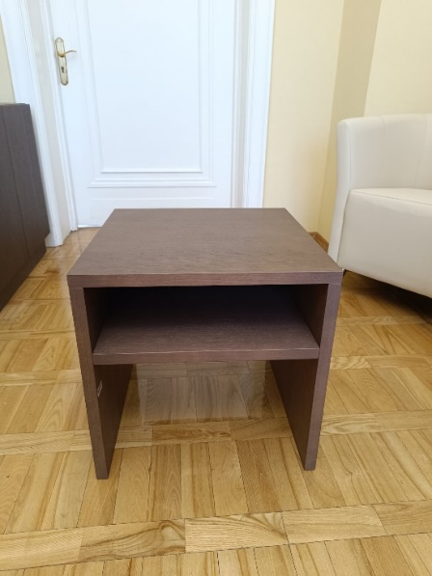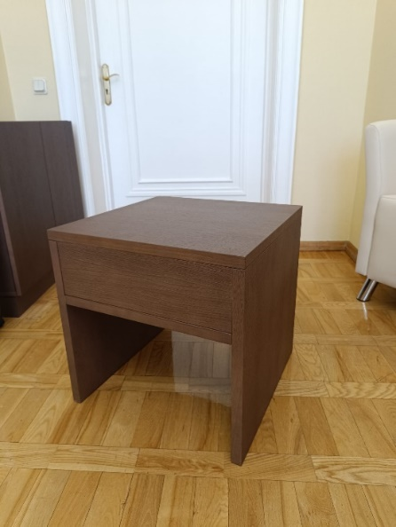

  - Virsma, kas atbilst šādām prasībām – 5 gab.:
    - 36 mm vai divas 18 mm kokskaidu plāksnes, kas salīmētas kopā zem preses un tad pilnībā aplīmētas ar ozolkoka nažfinieri; virsmai pilnībā jābūt beicētai un minimums divas reizes lakotai ar matētu laku, kas aizsargā pret ūdens iedarbību, UV stariem, mehāniskiem bojājumiem.
    - Izmēri – 1600 mm x 700 mm.

- Mēbeļu piegādes un uzstādīšanas vieta – Rīga, Brīvības bulvāris 36, pasūtītāja norādītajās telpās.
- Mēbeļu piegādes un uzstādīšanas termiņš – 60 dienas no iepirkuma līguma noslēgšanas brīža. Mēbeļu piegādes, montāžas un uzstādīšanas laiks jāsaskaņo ar pasūtītāju.
- Pirms mēbeļu izgatavošanas pretendentam ir jāpiedāvā saskaņošanai pasūtītājam izvēle ne mazāk kā no 3 nažfiniera paraugiem vismaz 300 mm x 300 mm izmērā – kokskaidu plāksnes, kuras aplīmētas ar ozolkoka nažfinieri, beicētas dažādos toņos un minimums 2 reizes lakotas ar matētu laku, kas aizsargā pret ūdens iedarbību, UV stariem, mehāniskiem bojājumiem. Pasūtītājs saskaņo vienu no piedāvātiem paraugiem un nažfiniera virzienu, un pretendentam jāizgatavo mēbeles atbilstoši pasūtīja izvēlei.
- Pretendentam jānodrošina visa mēbeļu montāžai un uzstādīšanai nepieciešamā papildu furnitūra un citi materiāli un rīki, iekļaujot izmaksas finanšu piedāvājumā.
- Mēbelēm jāatbilst attiecīgu Eiropas (EN) standartu jaunākajās versijās izklāstītajām prasībām, kas var attiekties uz izstrādājumu ilgizturību, drošumu un stiprību.
- Pretendentam jānodrošina garantijas saistības piecu gadu laikā no mēbeļu pieņemšanas-nodošanas akta parakstīšanas dienas.
- Garantijas termiņa laikā pretendentam bez atlīdzības jānodrošina mēbeļu remonts 5 darba dienu laikā no defekta pieteikšanas dienas, kā arī jāsedz ar to saistītas transporta izmaksas.
- Pretendents nodrošina defektu pieteikšanu darba dienās 8.30-17.00, izmantojot e-pastu ______________ un tālruni _______________.

3. pielikums

Tehniskais piedāvājums
iepirkumam „Mēbeļu izgatavošana, piegāde un uzstādīšana”
(identifikācijas Nr. AT2026/1)

Pretendents ________________ reģ. Nr. ____________________ piedāvā izgatavot, piegādāt un uzstādīt šādas mēbeles pilnā apjomā saskaņā ar iepirkuma nolikuma noteikumiem:

Nr. p.k. | Vienības nosaukums | Vienību skaits
1. | Galds saskaņā ar tehniskās specifikācijas 1.1. punktu | 5
2. | Galds saskaņā ar tehniskās specifikācijas 1.2. punktu | 5
3. | Četrdaļīgs skapis saskaņā ar tehniskās specifikācijas 1.3. punktu | 5
4. | Kumode saskaņā ar tehniskās specifikācijas 1.4. punktu | 5
5. | Kumode saskaņā ar tehniskās specifikācijas 1.5. punktu | 5
6. | Galds saskaņā ar tehniskās specifikācijas 1.6. punktu | 5
7. | Galda virsma saskaņā ar tehniskās specifikācijas 1.7. punktu | 5

- Mēbeļu piegādes un uzstādīšanas termiņš: 60 dienas no iepirkuma līguma parakstīšanas dienas.
- Mēbeles atbilst attiecīgu Eiropas (EN) standartu jaunākajās versijās izklāstītajām prasībām, kas var attiekties uz izstrādājumu ilgizturību, drošumu un stiprību.
- Garantijas termiņš mēbelēm: 5 gadi no mēbeļu pieņemšanas-nodošanas akta parakstīšanas dienas.
- Garantijas termiņa laikā apņemamies bez atlīdzības nodrošināt mēbeļu remontu piecu darba dienu laikā no defekta pieteikšanas dienas un segt ar remontu saistītas transporta izmaksas. Apņemamies nodrošināt defektu pieteikšanu darba dienās 8.30-17.00, izmantojot e-pastu ______________ un tālruni _______________.

Mēs apliecinām, ka visas piedāvājumā sniegtās ziņas ir patiesas un precīzas, kā arī to, ka šis piedāvājums paredz tādu kvalitāti, kāda ir noteikta iepirkuma nolikuma tehniskajā specifikācijā.

Pretendenta pārstāvja vārds un uzvārds:
Pretendenta pārstāvja amats:
Pretendenta kontakttālruņa numurs:
Pretendenta e-pasta adrese:
4. pielikums

Finanšu piedāvājums
iepirkumam „Mēbeļu izgatavošana, piegāde un uzstādīšana”
(identifikācijas Nr. AT2026/1)
Pretendents ________________ reģ. Nr. ____________________ piedāvā izgatavot, piegādāt un uzstādīt mēbeles pilnā apjomā saskaņā ar iepirkuma nolikuma noteikumiem par šādu līgumcenu:
Nr. p.k. | Vienības nosaukums | Vienību skaits | Vienības cena bez PVN, euro | Vienības summa bez PVN, euro
1. | Galds saskaņā ar tehniskās specifikācijas 1.1. punktu | 5
2. | Galds saskaņā ar tehniskās specifikācijas 1.2. punktu | 5
3. | Četrdaļīgs skapis saskaņā ar tehniskās specifikācijas 1.3. punktu | 5
4. | Kumode saskaņā ar tehniskās specifikācijas 1.4. punktu | 5
5. | Kumode saskaņā ar tehniskās specifikācijas 1.5. punktu | 5
6. | Galds saskaņā ar tehniskās specifikācijas 1.6. punktu | 5
7. | Galda virsma saskaņā ar tehniskās specifikācijas 1.7. punktu | 5
Piedāvājuma cena bez PVN, euro
PVN 21%, euro
Kopējā līguma summa ar PVN, euro

Piedāvājuma cenā ir iekļautas visas ar mēbeļu izgatavošanu, piegādi, montāžu un uzstādīšanu saistītās izmaksas, mēbeļu montāžai un uzstādīšanai nepieciešamas papildu furnitūras izmaksas, mēbeļu montāžai un uzstādīšanai nepieciešamu citu materiālu un rīku izmaksas, transporta izmaksas, iekraušanas un izkraušanas izmaksas, visas citas izmaksas, kuras varētu rasties mēbeļu piegādes, montāžas un uzstādīšanas laikā, kā arī izmaksas garantiju saistību izpildes laikā.

Mēs apliecinām, ka visas piedāvājumā sniegtās ziņas ir patiesas un precīzas.

Pretendenta pārstāvja vārds un uzvārds:
Pretendenta pārstāvja amats:
Pretendenta kontakttālruņa numurs:
Pretendenta e-pasta adrese:

5. pielikums
Informācija par pretendenta apakšuzņēmēju
iepirkumam „Mēbeļu izgatavošana, piegāde un uzstādīšana”
(identifikācijas Nr. AT2026/1)

Nr. p.k. | Apakšuzņēmēja nosaukums, reģistrācijas nr., adrese | Kontaktpersona (amats, tālrunis) | Veicamie darbi | Veicamo darbu vērtība no piedāvātās līgumcenas (euro bez PVN)
1.

Apliecinu, ka piekrītu piedalīties iepirkuma „Mēbeļu izgatavošana, piegāde un uzstādīšana”, identifikācijas Nr. AT 2026/1. Gadījumā, ja ar pretendentu tiek noslēgts iepirkuma līgums, apņemos veikt šajā tabulā norādītos darbus. Apliecinu, ka sniegtās ziņas ir patiesas un uz mani, kā apakšuzņēmēju neattiecas PIL 9. pantā noteiktie pretendentu izslēgšanas noteikumi.

Apakšuzņēmēja pārstāvja vārds un uzvārds:
Apakšuzņēmēja pārstāvja amats:
Pretendenta kontakttālruņa numurs:
Pretendenta e-pasta adrese:

6. pielikums
Līguma projekts
iepirkumam „Mēbeļu izgatavošana, piegāde un uzstādīšana”
(identifikācijas Nr. AT2026/1)

IEPIRKUMA LĪGUMS Nr. 2026/1

Parakstīšanas datums ir pēdējā pievienotā droša elektroniskā paraksta un tā laika zīmoga datums.

Latvijas Republikas Augstākā tiesa, turpmāk – „Pasūtītājs”, kuru saskaņā Augstākās tiesas priekšsēdētāja 2025. gada 3. septembra rīkojumu Nr. 8- 2/11ro ”Par Augstākās tiesas pilnvarojumu reģistru”, pārstāv ________________________, un ______________, turpmāk – „Piegādātājs”, tās ____________________ personā, kurš rīkojas uz ______________ pamata,
pamatojoties uz Publisko iepirkumu likuma 9. pantu un Augstākās tiesas iepirkumu komisijas 2026. gada __. ___________ lēmumu, noslēdz līgumu, izsakot to šādā redakcijā:

- LĪGUMA PRIEKŠMETS
  - Pasūtītājs uzdod un Piegādātājs apņemas izgatavot, piegādāt un uzstādīt mēbeles, turpmāk – „prece”, saskaņā ar iepirkuma nolikuma tehniskās specifikācijas noteikumiem, Izpildītāja iesniegto tehnisko un finanšu piedāvājumu, līgumā noteiktajā kārtībā un termiņos.
  - Piegādātājs piegādā un uzstāda preci ar savu kvalificētu darbaspēku, tehniku, darbarīkiem un transportu.

- LĪGUMA SUMMA UN NORĒĶINU KĀRTĪBA
2.1. Līguma summa ir _______________, ko veido līgumcena _______________ un pievienotās vērtības nodoklis _______________. Šajā summā ietilpst visas ar Preces piegādi saistītās izmaksas.
2.2. Līguma summu Pasūtītājs samaksā piecu darba dienu laikā pēc līguma 3.4. punktā norādītā pieņemšanas-nodošanas akta parakstīšanas dienas un rēķina saņemšanas.
2.3. Piegādātājs iesniedz Pasūtītājam strukturētu elektronisku rēķinu, kas noformēts atbilstoši Grāmatvedības likuma prasībām, nosūtot to uz Pasūtītāja oficiālo elektronisko adresi: LATVIJAS REPUBLIKAS AUGSTĀKĀ TIESA: ERĒĶINI (EREKINI@90000068892).

- LĪGUMSLĒDZĒJU PUŠU PIENĀKUMI

  - Piegādātājs apņemas 60 dienu laikā no līguma parakstīšanas dienas piegādāt, veikt montāžu un uzstādīt preci Pasūtītāja telpās, kas atrodas Rīgā, Brīvības bulvārī 36, Pasūtītāja norādītajā vietā.
  - Piegādātājs apņemas piegādāt un uzstādīt iepirkuma nolikuma noteikumiem un Piegādātāja piedāvājumam atbilstošu preci. Precei jābūt kvalitatīvai un jāatbilst Latvijas Republikā spēkā esošajām tehnisko noteikumu prasībām.
  - Piegādātājs apņemas ievērot Latvijas Republikas darba drošības un ugunsdrošības noteikumu prasības.
  - Līguma izpildē Piegādātājs nodrošina, ka netiek izmantotas vai piegādātas Krievijas Federācijas un Baltkrievijas Republikas izcelsmes preces un pakalpojumi, ievērojot Publisko iepirkumu likuma 2. ² pantā noteikto.
  - Preces piegāde un uzstādīšana tiek noformēta, līgumslēdzējām pusēm parakstot pieņemšanas-nodošanas aktu.
  - Pasūtītājs apņemas veikt preces apmaksu saskaņā ar līguma noteikumiem.

- GARANTIJAS TERMIŅŠ
  - Preces garantijas termiņš ir pieci gadi no līguma 3.4. punktā norādītā pieņemšanas-nodošanas akta parakstīšanas dienas.
  - Garantijas termiņa laikā Piegādātājs bez atlīdzības nodrošina preces remontu piecu darba dienu laikā no defekta pieteikšanas dienas, kā arī sedz ar preces remontu saistītās transporta izmaksas.

  - Piegādātājs nodrošina preces defektu pieteikšanu darba dienās 8.30-17.00, izmantojot e-pastu ______________ un tālruni _______________.

- LĪGUMSLĒDZĒJU PUŠU ATBILDĪBA
  - Par līguma 3.1. un 4.2. punktā noteiktā termiņa kavējumu Piegādātājs maksā Pasūtītājam līgumsodu 0,1 % apmērā no līguma summas par katru kavēto dienu, bet ne vairāk kā 10 % no līguma summas.
  - Par līguma 2.2. punktā noteiktā termiņa kavējumu Pasūtītājs maksā Piegādātājam līgumsodu 0,1 % apmērā no termiņā nesamaksātās summas par katru kavēto dienu, bet ne vairāk kā 10 % no līguma summas.

- LĪGUMA DARBĪBAS TERMIŅŠ UN PĀRTRAUKŠANA
6.1. Līgums stājas spēkā tā parakstīšanas brīdī un ir spēkā līdz pilnīgai šajā līgumā paredzēto saistību izpildei.
6.2. Pasūtītājs ir tiesīgs lauzt šo līgumu, ja Piegādātājs:
6.2.1. ja Piegādātājs kavē piegādes un uzstādīšanas termiņu ilgāk par 30 dienām;
6.2.2. tiesā ierosināts Piegādātāja tiesiskās aizsardzības vai maksātnespējas process;
6.2.3. līgumu nav iespējams izpildīt tādēļ, ka Piegādātājam vai apakšuzņēmējam līguma izpildes laikā ir piemērotas starptautiskās vai nacionālās sankcijas vai būtiskas finanšu un kapitāla tirgus intereses ietekmējošas Eiropas Savienības vai Ziemeļatlantijas līguma organizācijas dalībvalsts noteiktās sankcijas.

- NEPĀRVARAMA VARA
7.1. Puses tiek atbrīvotas no atbildības par pilnīgu vai daļēju šī līguma saistību neizpildi, ja šāda neizpilde ir notikusi nepārvaramas varas apstākļu iestāšanās rezultātā, tādas kā dabas stihija (zibens, ugunsgrēks, plūdi), streiks, karadarbība, avārijas vai citi nepārvaramas varas apstākļi, kuru iestāšanos saprātīgiem līdzekļiem nebija iespējams paredzēt un novērst.
7.2. Ja nepārvaramās varas dēļ līguma izpilde aizkavējas ilgāk par vienu mēnesi, Puses ir tiesīgas vienpusēji izbeigt līgumu, par to rakstveidā brīdinot otru pusi vismaz piecas darba dienas iepriekš.

- CITI NOTEIKUMI
8.1. Visi strīdi un nesaskaņas starp līgumslēdzējām pusēm, kas var rasties līguma izpildes gaitā, tiks risināti sarunu veidā. Ja sarunu veidā vienošanās netiks panākta, visi strīdi tiks risināti tiesā Latvijas Republikas tiesību aktos noteiktajā kārtībā.
8.2. Visi no līguma izrietošie paziņojumi, pieprasījumi un cita informācija ir noformējama rakstveidā, un nododama personīgi vai nosūtāma adresātam ar ierakstītu vēstuli.
8.3. Līgums parakstīts ar drošu elektronisko parakstu.

9. LĪGUMSLĒDZĒJU PUŠU JURIDISKĀS ADRESES UN REKVIZĪTI
- Pasūtītājs | - Piegādātājs  _________________
  Latvijas Republikas Augstākā tiesa
  Brīvības bulvāris 36, Rīga, LV-1511
  Reģ. Nr. 90000068892
  Valsts kase
  Kods: TRELLV22
  Konts: LV57 TREL 2280 5610 0500 0
  __________________

° Atbilstoši EK komisijas 2003. gada 6. maija Ieteikumam par mikro, mazo un vidējo uzņēmumu definīciju (OV L124, 20.5.2003.)

